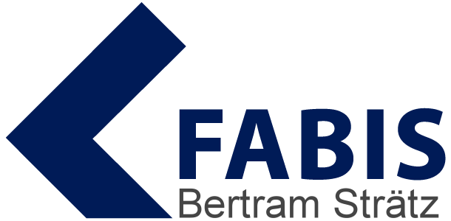

Vertriebspartner mit Zielvereinbarungen motivieren
Umsatzsteigerung im Visier

Bamberg, Dezember 2010

Zielvereinbarung bezeichnet die Führungstechnik, bei der sich eine Führungskraft und ihr Mitarbeiter auf die Realisierung von Zielen der Organisation einigen. Werden die Ziele erreicht, wird Provision ausgezahlt. Provision ist definiert als die Vergütung auch die anteilige Vergütung für Vermittlung oder den Abschluss eines Geschäfts. Vertriebspartner vermitteln Geschäfte oder Verträge wie Versicherungspolicen und erhalten dafür Provision als Vergütung. Karrieremöglichkeiten und Provisionszahlungen stehen im engen Zusammenhang mit der Motivation der Mitarbeiter. Zielvorgaben und Provisionsvereinbarung motivieren.

Bietet die Verkaufsorganisation bei bestimmten Leistungen oder Umsatzgrenzen Aufstiegs-Chancen oder Provision, erhöht sich die Leistungsbereitschaft. Aussicht auf höhere Provisionen bietet Anreiz. Über Zielvorgaben kann die Vertriebsorganisation für den Verkauf einzelner Produkte oder Produktschienen besonderen Ansporn schaffen.

Punktekonten neben Provisionskonten
Um die Aufstiegschancen von Provisionszahlungen abzukoppeln, bewährt sich ein Punktekonto neben dem Provisionskonto des Mitarbeiters zu führen. Auf diesem Punktekonto werden Punkte für vermittelte Verträge oder Sonderleistungen wie z.B. für After Sales Services und Kundenbetreuung gebucht. Dieses Punktekonto ist Grundlage für Beförderungen. Über das Punktekonto kann die Vertriebsorganisation Anreiz bieten über die Aussicht auf Beförderung unabhängig von der Vergütung.

Umsatzbeteiligung
Werden Vermittler an den Umsätzen Ihrer Mitarbeiter beteiligt, ergibt sich ein Anreiz, Mitarbeiter aufzubauen zu schulen und zu führen. Neue Mitarbeiter sind schneller integriert und werden besser betreut. Die Führungsmannschaft ist an möglichst guten Mitarbeitern interessiert und wird zur Qualifikation der Mitarbeiter beitragen.

Bonifikation der Gruppe erhöhen
Werden Bonifikationen an einen bestimmten Gruppenumsatz gekoppelt, steigt die Motivation der Verkaufsgruppe. Mitarbeiter im Team unterstützen sich gegenseitig, um eine Umsatzgrenze zu erreichen, die einen Bonus mit sich bringt.

Bonifikation nach individuellen Zielvereinbarungen
Sonderleistungen zum Beispiel an ein bestimmtes Produkt über einen bestimmten Zeitraum gekoppelt sind, erhöhen den Anreiz und das Engagement. Solche Wettbewerbe über einen bestimmten Zeitraum sind für die Vertriebsorganisation besonders gut zu kalkulieren, da nur bei Erreichen der Zielvorgaben eine Bonifikation ausgeschüttet wird. Bonifikation bringt Motivation über einen bestimmten Zeitraum ohne Auswirkungen auf das komplette Provisionssystem .

Storno minimieren
Storno wirkt sich immer nachteilig aus und birgt das Risiko Provisionen zurückzuzahlen, die noch nicht verdient sind. Storno verhindern bedeutet immer die Kundenberatung zu verbessern.

Spezielle Provisionen bei Wiederinkraftsetzung bieten Anreiz für nachhaltige Stornobearbeitung. Bonuspunkte für die Kundenbetreuung ermöglichen den Kontakt von Berater und Kunde zu festigen und generiert Folgegeschäft.
Erhält der Vermittler Bestandsprovision wird er mehr Interesse an der Kundenbetreuung haben. Auch Dynamik-Provisionen und Erhöhungsprovisionen für Vertragsveränderungen bieten den Mitarbeitern Anreiz den Kundenkontakt zu verbessern.

Über FABIS

Das Unternehmen wurde 1988 gegründet. Es entwickelt flexible Vertriebsorganisationen als Lösungen für die Provisionsabrechnung und die Organisation von Vertriebsmitarbeitern. FABIS ist auf variable Vergütung und Provisionsberechnung spezialisiert. Zu den Anwendern gehören Vertriebsorganisationen unterschiedlicher Branchen, ein Schwerpunkt liegt in der Finanzdienstleistung.

FABIS realisiert praxisnahe Analyse, Konzeption, Softwareentwicklung. FABIS unterstützt auch bei Hardware- und Datenbank-Fragen, bei der Installation, Schulung und anschließendem Support.

Presseinformationen
Nicola Strätz

FABIS Telefon +49 951 98046107
Ottostraße 15 Telefax +49 951 98046150
D-96047 Bamberg E-Mail nstraetz@fabis.de
http://www.fabis.de
Presseinformationen finden Sie auch unter www.fabis.de/presse

